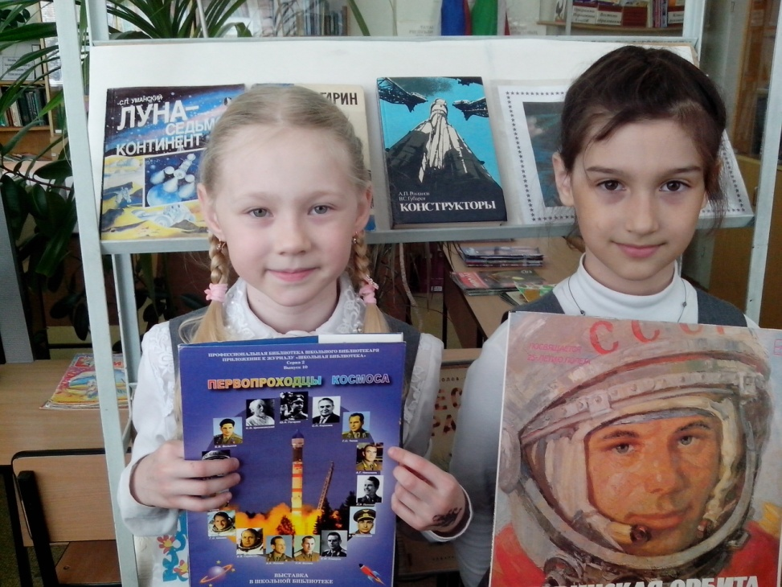

В библиотеке прошла беседа-презентация к Международному дню космонавтики «Гагаринская орбита».

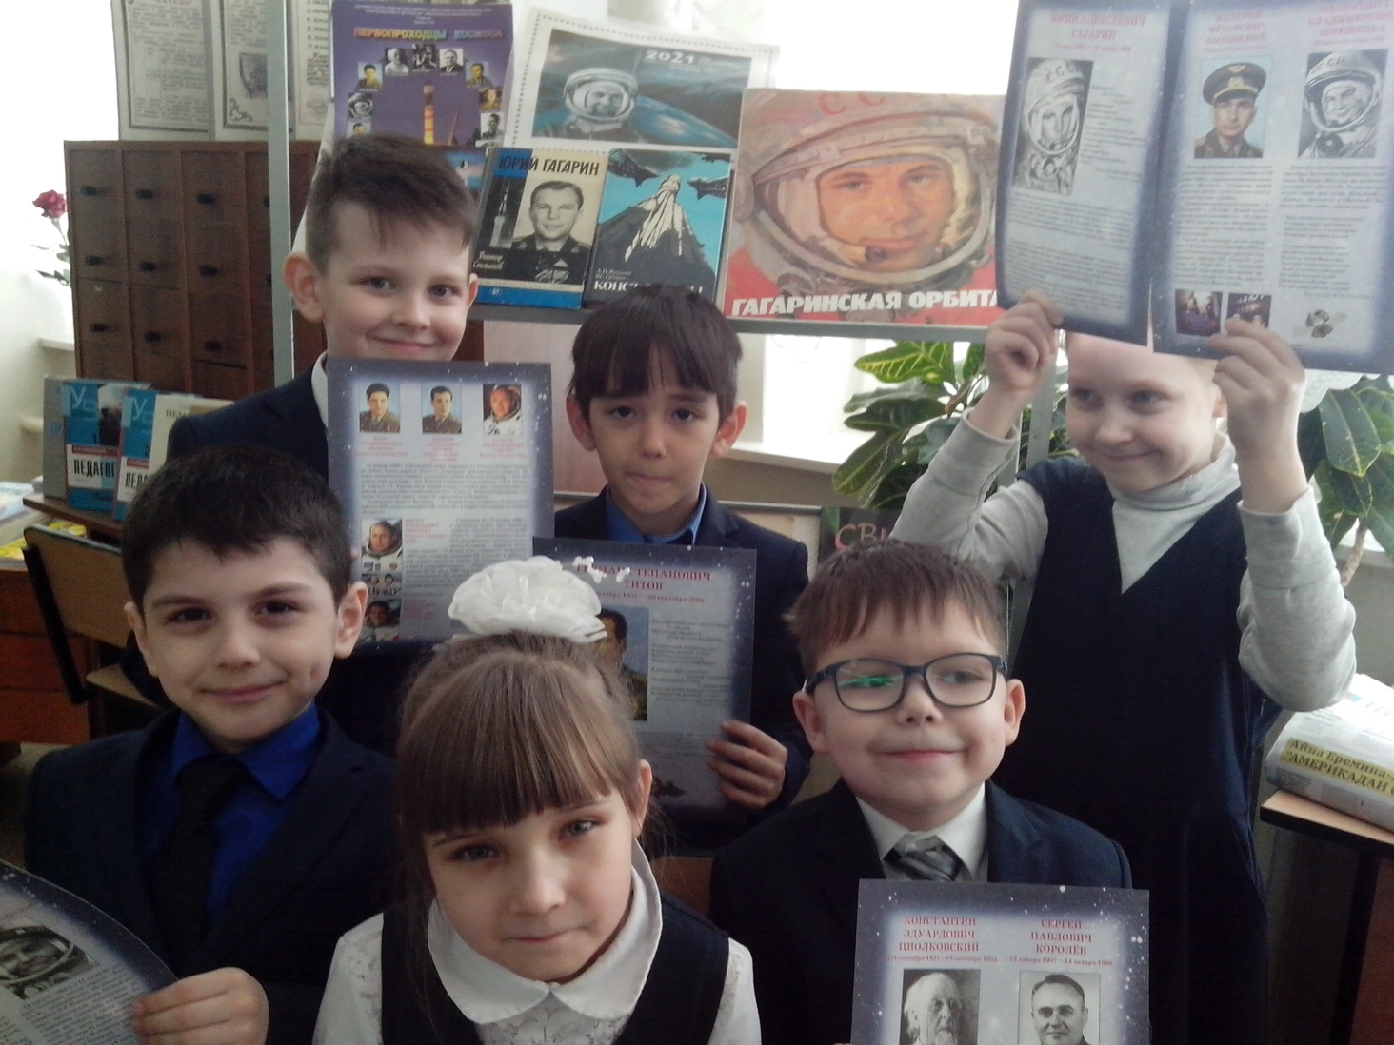

В конкурсе аппликаций и рисунков на тему «Через сказки к миру и согласию» приняли учащиеся 3А класса: Сахабутдинов Булат, Титов Роман, Ахметова Диляра, Залялутдинов Аскар, Аминова Аиша, Мухьянова Элина и другие ученики начальных классов.

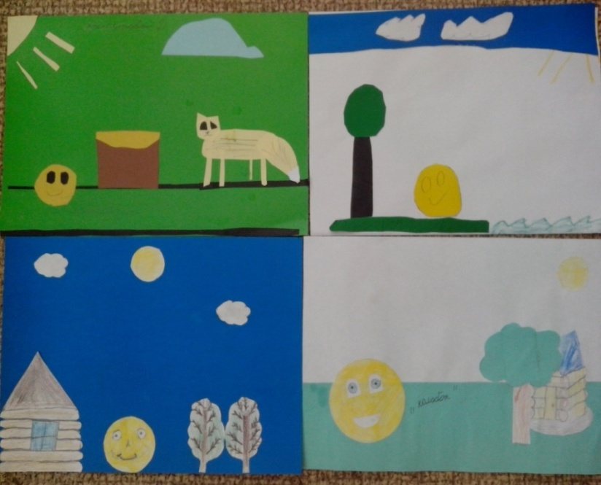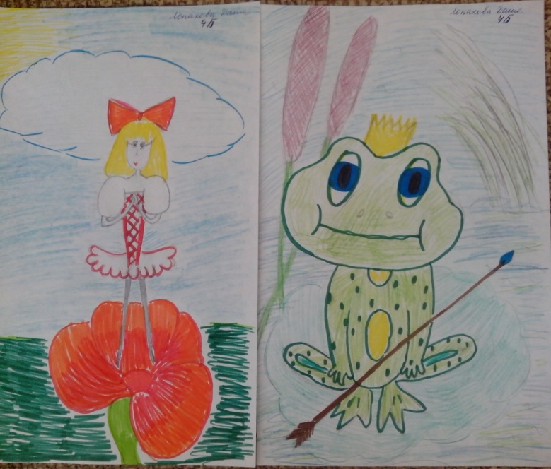

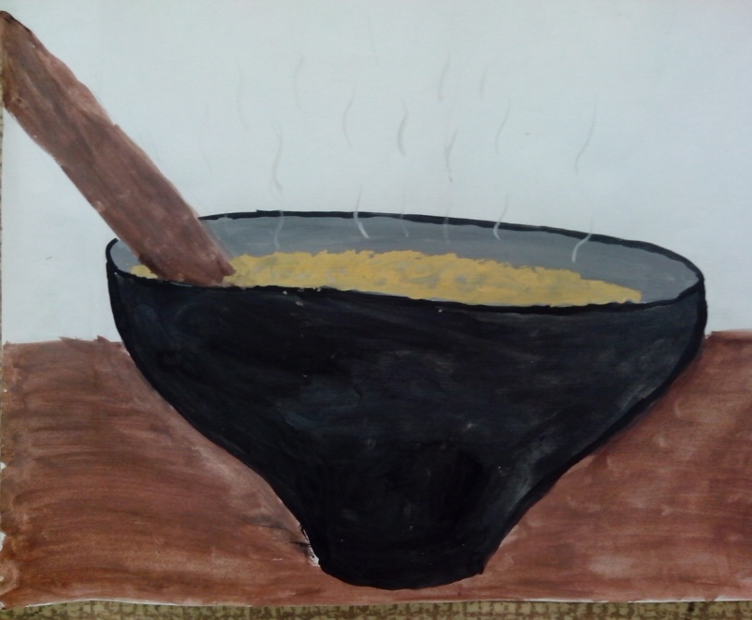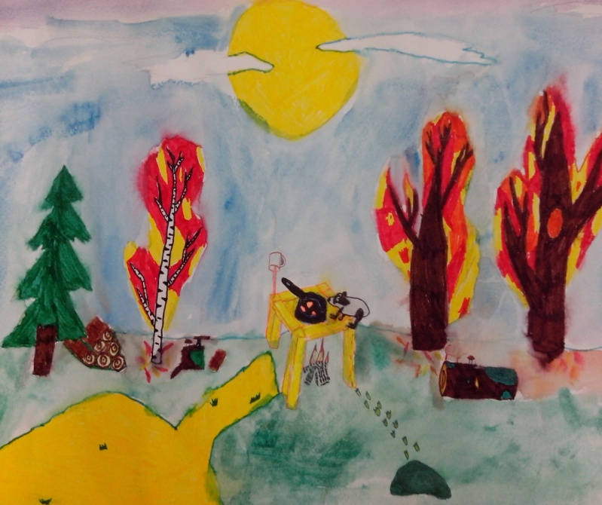
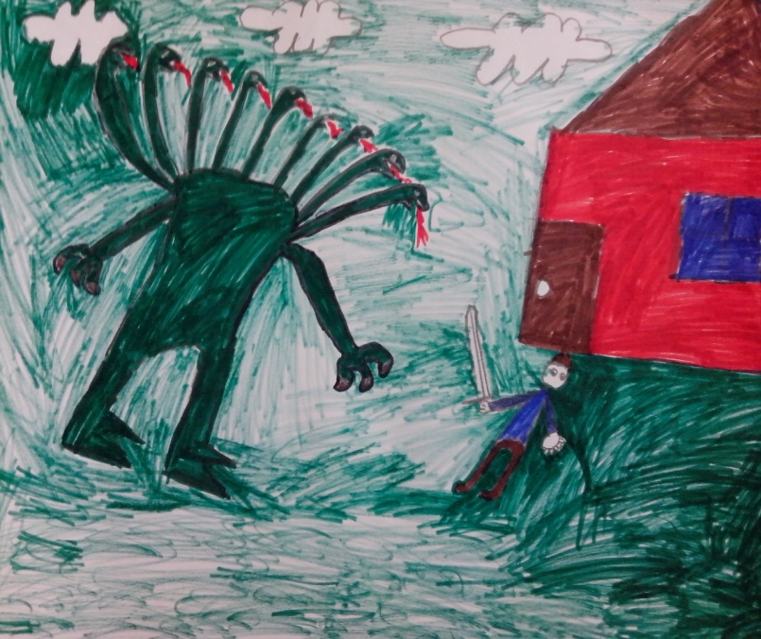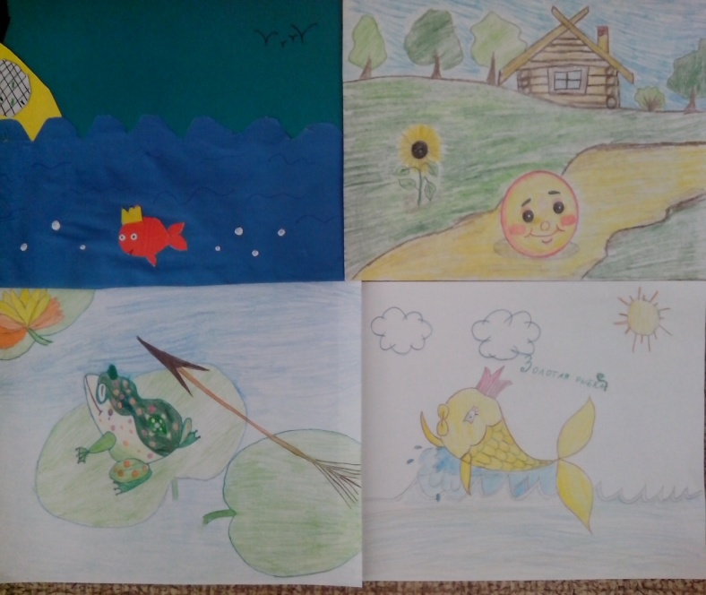

Учащиеся 2-х классов в честь 135-летия Г. Тукая познакомились с биографией поэта, читали его стихи, пересказывали знакомые сказки и смотрели анимационные мультфильмы по его произведениям.
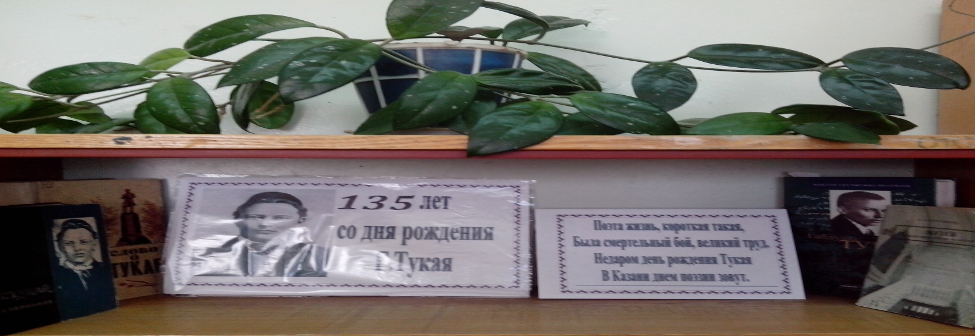
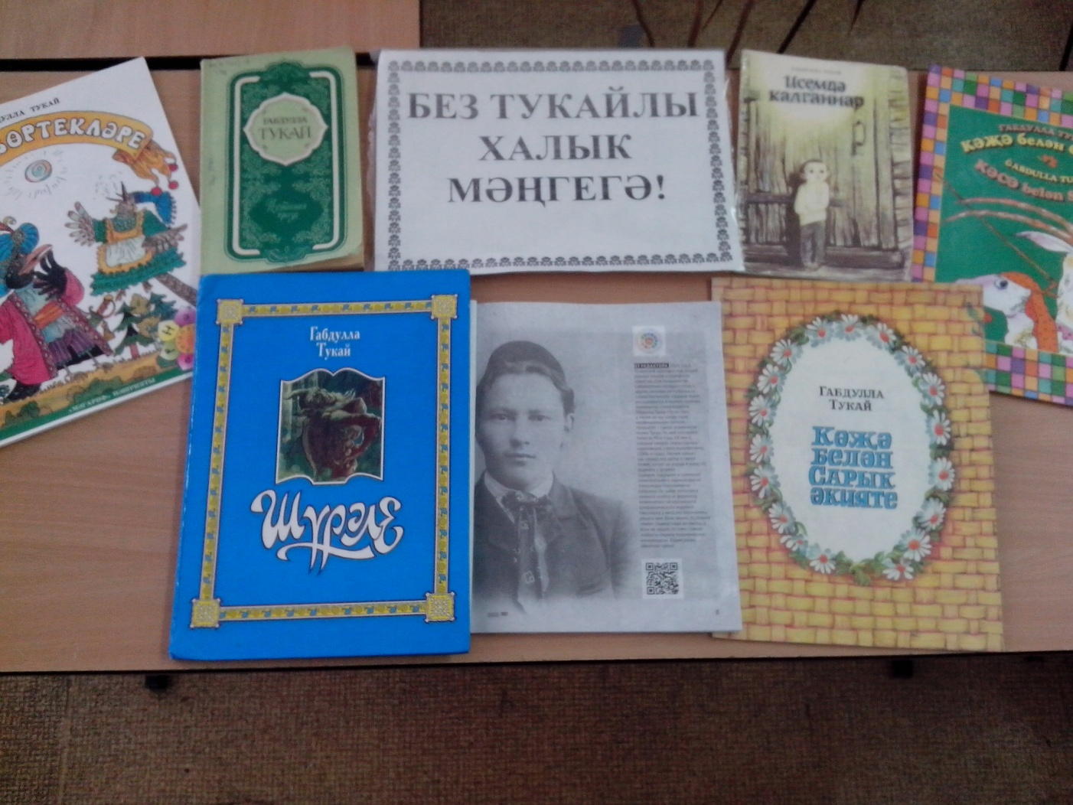
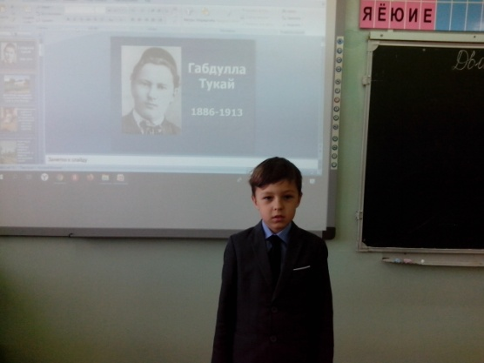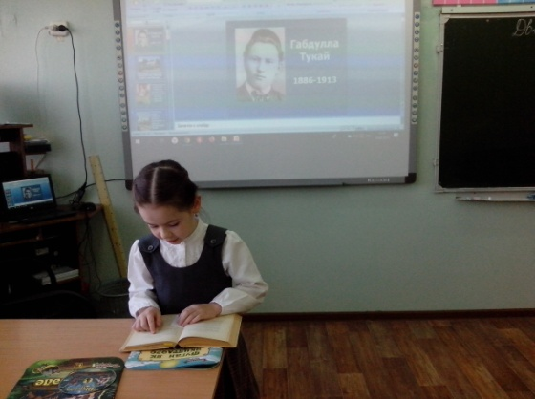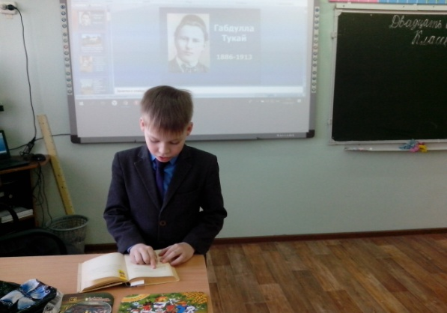
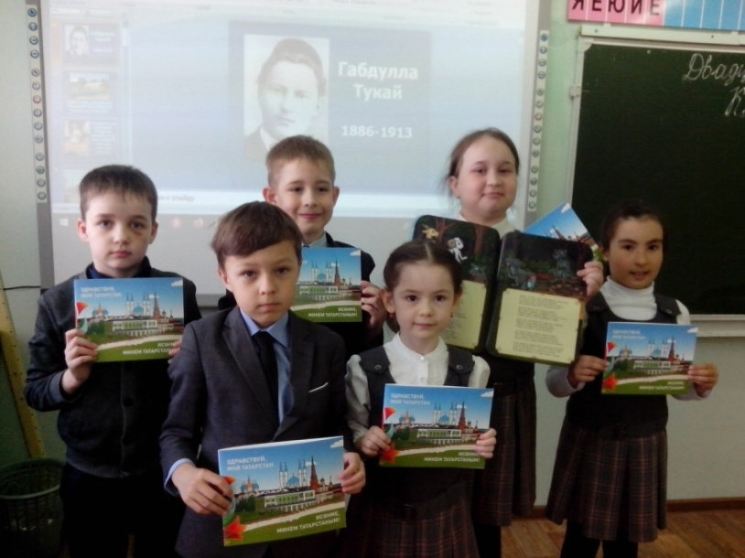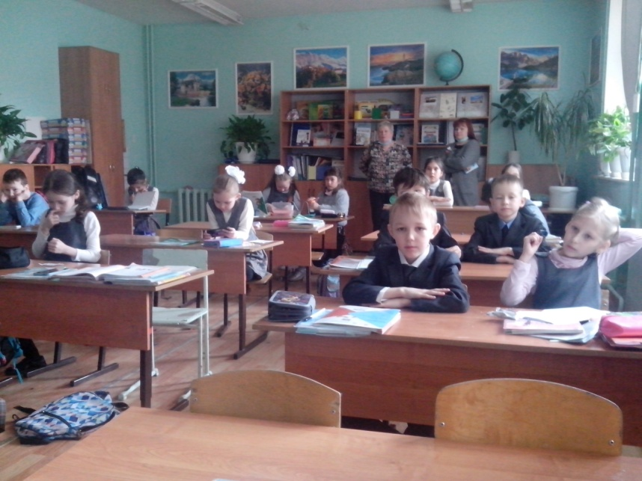
В библиотеке проведён конкурс-игра с учащимися «Игры с буквами и словами по книге Якова Козловского».
